СХЕМА
одномандатных избирательных округов Шеморданского сельского поселения
Сабинского муниципального района

Наименование избирательного округа | Кандидат в депутаты | Наименование улиц и населенных пунктов в границах округа
Шеморданский  избирательный округ №1  УИК 2498  Адм.здание лесничества  с. Шемордан, ул. Коммунальная, дом №14а | САДЫЙКОВ  Айдар Хайдарович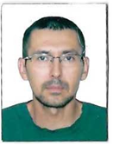 | Улицы Заводская, Коммунальная, Новый Путь, Лесная, Пионерская, Чапаева, Нариманова полностью.
Шеморданский избирательный округ № 2  УИК 2497  Шеморданский дом культуры,  с. Шемордан, Молодежная, дом №8 | ГАРАЕВ  Айдар Наилевич  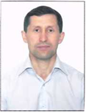 | Улицы Ленина, Кирова, Карла Маркса полностью, дома с №1 по №19 по улице Лермонтова; улицы Центральная, Зеленая, Сосновая, Садовая, Свободы, Лунная, Ключевая, Дружбы, Дубравная, Цветочная, Озерная, Овражная, Прибрежная, Южная полностью; дома №11б,№11в,с №13 по №15 по улице Гагарина; с №2 по №26 по улице Первомайская; дома с №38 по №50 по улице Школьная; дома №8,10,12,14,16,18,18а,20,20а,22,24,26 переулок Гагарина; переулок Лермонтова полностью с. Шемордан, д.Кырбаш полностью.
Шеморданский избирательный округ №3  УИК 2497  Шеморданский дом культуры,  с. Шемордан, ул. Молодежная, дом №8 | ГАТАУЛЛИН  Ильшат Ильдарович  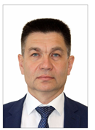 | Улицы Октябрьская, 8-е марта, Комарова, Ибрагимова полностью; дома №4а, №4б, №4, №6б, №6а, №10а переулок Гагарина; дома с №1 по №7 по улице Гагарина; дома с №1 по №13, с №2 по №26 по улице 9 Мая; дома с №1 по №37, с №2 по №38 по улице 3 сентября; дома с №1 по №39, с №2 по №28 по улице Школьная; дома №2, №4 по улице Фрунзе; дома с №1 по №13, с №2 по №16 по улице Комсомольская с. Шемордан; с. Мичанбаш полностью.
Шеморданский избирательный округ № 4  УИК 2495  поссовет,  с. Шемордан, ул. Лермонтова, дом №2 | КЛАБУКОВ  Сергей Анатольевич  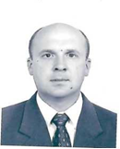 | Дома с №2А по №4, с №21 по №89 по улице Лермонтова; дома с №1 по №47, с №28 по №56 по улице Первомайская; улицы Орджоникидзе, Железнодорожная, Тукая полностью; дома с №35 по №39, с №34 по №44 по улице Фрунзе; дома №9, №12, №14 по улице М.Горького; дома с №30 по №36, с №41 по №51 по улице Школьная; дома №9,№11 по ул.Гагарина.
Шеморданский избирательный округ № 5  УИК 2495  поссовет,  с. Шемордан, ул. Лермонтова, дом №2 | ГАБИДУЛЛИН  Инсаф Галимуллович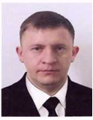 | Улицы Пролетарская, Советская полностью; дома с №15 по №37, с №28 по №58 по улице 9 Мая; дома №6, №8, №10, №10А по улице М.Горького; дома с №17 по №33 по улице Азина; дома с №3 по №33, с №6 по №30 по улице Фрунзе.
Шеморданский избирательный округ №6  УИК 2496  спорткомплекс,  с. Шемордан, ул. Х.Такташ, дом №3 | ГАЛЯМУТДИНОВА  Альфия Ризвановна  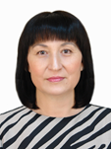 | Дома с №39 по №95, с №40 по №98 по улице 3 сентября; дома с №15 по №57, с №18 по №76 по улице Комсомольская; дома с №1 по №3, с №2 по №4 по улице М.Горького; дома с №1 по №14 по улице Азина; дома №1, №5а по улице Строителей; дом №1 по ул.Фрунзе; дома № 2, №3, №5 по ул.Газовиков; ул.Х.Такташа полностью.
Шеморданский избирательный округ №7  УИК 2496  спорткомплекс,  с. Шемордан, ул. Х.Такташ, дом №3 | ВАЛИЕВ  Альберт Кавиевич | Дома с №2 по №8 по улице Строителей; дома №1, №4 по улице Газовиков, дома №13, №15, №17 по ул.Молодежная.
Шеморданский избирательный округ №8  УИК 2494  Шеморданский лицей,  с. Шемордан, ул. Ф.Карима, дом №2 | ГАТАУЛЛИН  Мансур Ахмадуллович  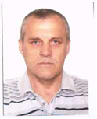 | Дома №2а, №4а по улице М.Горького; дома с №15 по №23 по улице Ф.Карима; дома №3а, №4а по улице Фрунзе.
Шеморданский избирательный округ №9  УИК 2494  Шеморданский лицей,  с. Шемордан, ул. Ф.Карима, дом №2 | ГАЛИМЗЯНОВА  Алиса Ринатовна  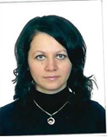 | Дом №4а, №4б по улице Школьная; дома №3а, №4, №5а по улице Молодежная; дома №1, №3, №5, №7, №7а, №9, №11, №13 по улице Ф.Карима; дом №1а по улице Фрунзе.
Шеморданский избирательный округ №10  УИК 2494  Шеморданский лицей,  с. Шемордан, ул. Ф.Карима, дом №2 | САБИРОВ  Марс Накипович  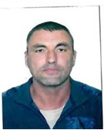 | Дома №9, №10, №11 по улице Строителей; дома №25, №27, №29, №31 по улице Ф.Карима.

